（仮称）屋代スマートIC周辺での交通拠点整備に関するサウンディング調査 調査票
資料３

企業名：

【資料２ 事業概要書】を参照いただき、【共通編】は皆さま共通でご回答いただき、【個別編】は皆さまのサービス内容等に合わせて現時点で記載可能な設問にご回答ください。
※最終ページに「回答者様連絡先等」回答欄がございますので、忘れずにご記入ください

■共通編―皆さまご回答をお願いします―
１ 本事業について
問１ 対象地のポテンシャル（事業性）をどのように評価していますか。（１つに☑）。
また、その理由を教えてください。
□高い □どちらとも言えない □低い
【理由】

問２ 本事業の施設整備及び管理運営事業に対する公募があった場合、参入の意向がありますか。
（１つに☑）。また、その理由を教えてください。
□参入したい □参入の可否を検討したい □興味がある
□参入しない・検討しない・興味がない
【理由】

問３ 貴社として参画可能な事業段階を教えてください。（当てはまるもの全てに☑）。
□ | ①設計 | □ | ④運営（施設全体）
□ | ②施工 | □ | ⑤運営（テナント、交通の乗入等）
□ | ③維持管理 | □ | ⑥連携（施設の整備、運営には携わらないが、本事業との連携を図る）

問４ 本事業に参画される場合、どのような参入形態が考えられますか。（１つに☑）
□単独 □他社との共同（JV等）
□その他（ ）

２ 事業・施設内容について
※以下設問の回答に際して、【資料２ 事業概要書】p.17、p.18の参考事例は、あくまでもイメージとしてご活用ください。

問５ 本施設において、想定される事業内容を教えてください。（ハード事業、ソフト事業どちらで
も構いません）

問６ 本施設に導入すべき機能（カテゴリー）を教えてください。（当てはまるもの全てに☑）
＜交通機能＞（駐車場、高速バス停留所は最低限整備予定）
□EV充電ポート □シェアサイクルポート
□その他（ ）

＜休憩機能＞
□飲食施設 □物販施設 □こどもの遊び場 □待合室、自習室
□その他（ ）

問７ 問６で回答した導入すべき機能について、具体的な内容、規模、要件等を教えてください。
※行が足りない場合は、適宜追加してください。
 | 問６のカテゴリー | 具体的な内容 | 規模 | 導入の要件等
 |  |  | （ ）㎡
 |  |  | （ ）㎡
 |  |  | （ ）㎡
３ 施設間連携について
問８ 本施設と連携が想定される施設・拠点と連携内容のアイディアを教えてください。
（イベントでの連携、情報発信での連携、サテライト機能としての連携 等）
※行が足りない場合は、適宜追加してください。
連携が想定される施設・拠点名 | 連携内容のアイディア

４ その他
問９ 本事業に対するご意見・ご要望がございましたらご記載ください。

■個別編―ゼネコン、施設管理、デベロッパー等の皆さま―
１ 事業スキームについて
問１ 望ましい事業手法（整備・運営手法）を教えてください。（当てはまるもの全てに☑）
また、その理由についても教えてください。
※【資料２ 事業概要書】p.16の事業手法を参照のうえ、ご回答ください
事業手法タイプ | 事業手法例
公設公営 | □業務委託  □その他（ ）  □公設公営が良いと思うが、手法までは分からない
公設民営 | □公設＋指定管理者制度  □公設＋コンセッション  □DBO  □その他（ ）  □公設民営が良いと思うが、手法までは分からない
民設民営 | □PFI（BTO）  □定期借地権方式  □その他（ ）  □民設民営が良いと思うが、手法までは分からない
【上記を選択した理由】

問２ 望ましい参入段階を教えてください。（当てはまるもの全てに☑）
また、その理由についても教えてください。
※【資料２ 事業概要書】p.16の事業手法を参照のうえ、ご回答ください
□設計・建設・運営別発注型  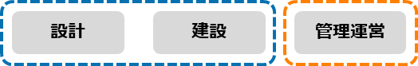 | □設計・建設別発注型  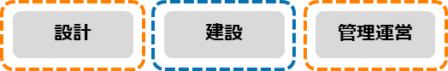
□運営先行選定型  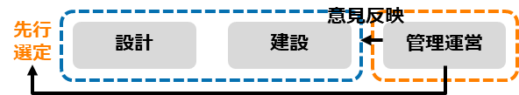 | □一括発注型  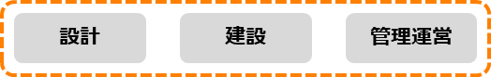
【上記を選択した理由】

問3 望ましい事業期間（運営期間）について、教えてください。（当てはまるもの全てに☑）
また、その理由についても教えてください。
□1年 □3年 □5年
□１０年 □１５年 □２０年以上
【上記を選択した理由】

■個別編―交通事業者の皆さま―
１ モーダルコネクトの実現可能性について
問１ 貴社が運営する交通モード（交通手段）を教えてください。（当てはまるもの全てに☑）
□路線バス □高速バス □自家用車
□レンタカー □タクシー □シェアサイクル
□その他（ ）
【事業内容の補足】

問２ 本施設では、多様な交通モード（交通手段）間の接続により、新たな回遊を生み出すことを検討しています。貴社が運営する交通モードと接続が期待できる交通モードを教えてください。（当てはまるもの全てに☑）
また、接続による効果等の想定があれば教えてください。
□路線バス □高速バス □自家用車
□レンタカー □タクシー □シェアサイクル
□その他（ ）
【効果等の想定】

問3 上記の交通モード間の接続を実現するにあたっての課題があれば教えてください。
（連携体制、路線再編等）

［回答者様連絡先等］
企業名
担当者氏名
（回答者氏名）
電話番号
メールアドレス
主な事業内容 | □不動産 □建設 □施設管理  □飲食 □小売り □イベント企画  □交通事業 □その他（ ）
ヒアリング調査への協力可否 | □ヒアリング可能 □ヒアリング不可
調査は以上となります。ご協力ありがとうございました。
本調査票は、以下の調査受注者にご送付お願い致します。

<送付先>
調査受注者 | 株式会社オリエンタルコンサルタンツ 関東支社 都市政策・デザイン部  （担当：本間、板橋）  Mail ： chikuma-modalconnect@oriconsul.com

